TRABAJO PRÁCTICO 

DE INFORMATICA

TEMA: Eras de la Comunicación

NyA: Marisol Aguilera

Curso.2°a

Profe : Andrea Gómez

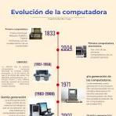

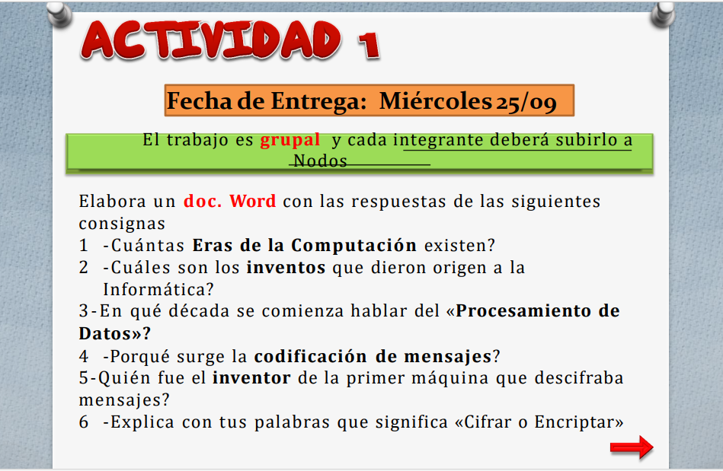

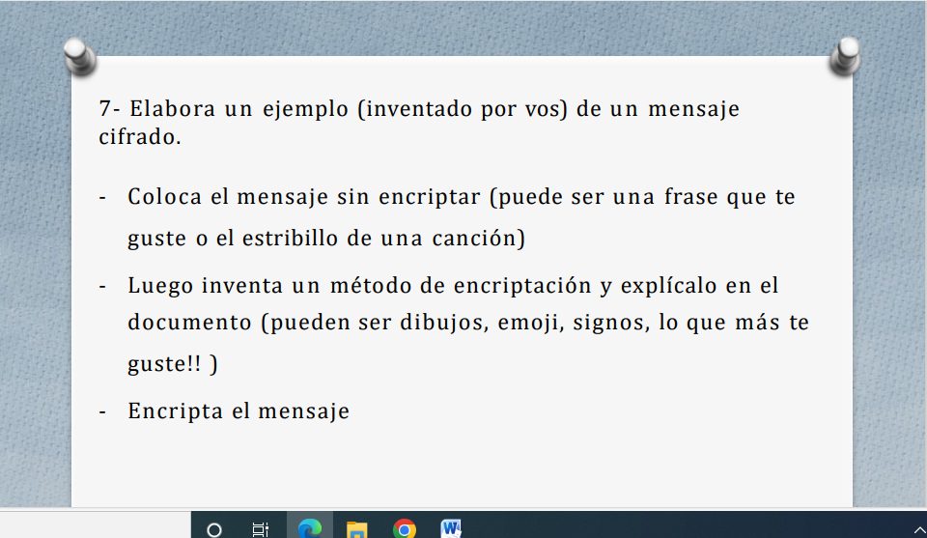
RESPUESTAS:
- Existen 6 generaciones o eras de la computación
Abaco hace 4000 años , los 50,60,70,80 y 90
2) 1800: Era una máquina que se daba ordenes
1936: Los señores Turing y Church plantearon que una computadora es
capaz de resolver cualquier problema matemático a través de un algoritmo
3) En los años 50

4) para que un proceso comunicativo se lleve a cabo, el emisor y receptor deben
manejar un mismo código,
5 )fue Alan Turing el que invento la primera máquina que descifrara mensajes
durante la II guerra mundial
6 )Cifrar o encriptar: Es algo de seguridad para mantener ocultado algo por ej : hablar con un amigos en códigos para tener seguridad
7) A:56, B:!,C:&,D:/,E:=,F:%,G:$,H:9,I:7,J:?,K:¡,L:],M:5,N:4,Ñ:2,O:8,P:”,Q:3
R:6,S:1,T:(,U:(:,V;10,W:14,X:37,Y:89,Z:76
98:]56 &858 =1:(564

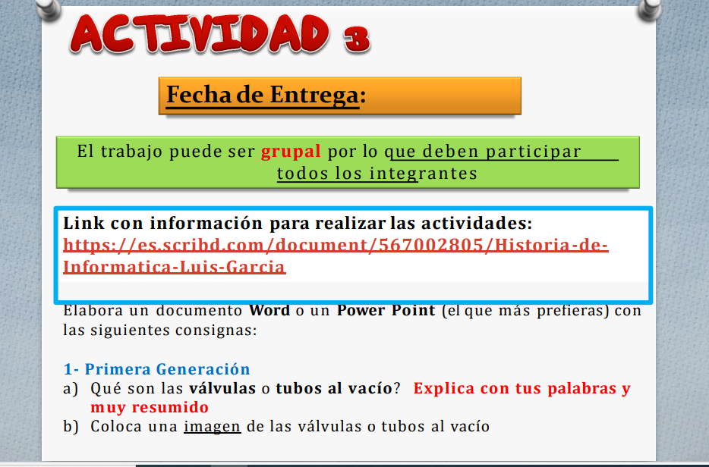
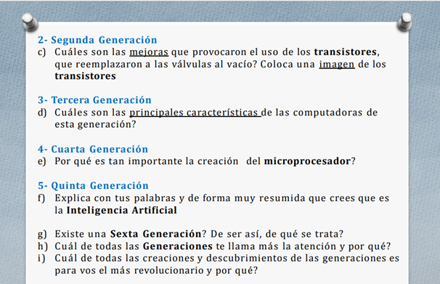

RESPUESTAS:
- Se trata de un periodo en el que se construye varias máquinas de calculo es un componente electrónico utilizado para amplificar, conmutar, o modificar una señal eléctrica
- 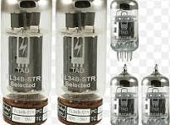
- Solucionaron el problema del tamaño y el calentamiento
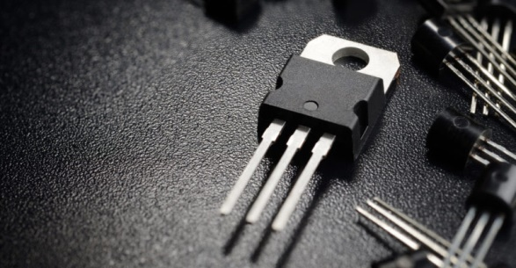
- es el encargado de ejecutar todos los programas, desde el sistema operativo hasta las aplicaciones de usuario
- 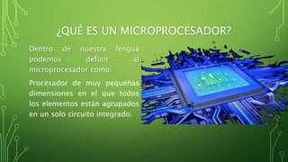
- La inteligencia artificial para mi es una ayuda de internet para la vida cotidiana
- Creo que si y es la actual
b) la primera por los elementos de la computadora
c) el microprocesador por que es el encargado de cosas muy importantes

